Предпоследняя цифра учебного шифра студента – 5
Схема 7

ЗАДАЧА №1 РАСЧЁТ РАЗВЕТВЛЁННОЙ ЛИНЕЙНОЙ ЭЛЕКТРИЧЕСКОЙ ЦЕПИ ПОСТОЯННОГО ТОКА С НЕСКОЛЬКИМИ ИСТОЧНИКАМИ ЭЛЕКТРИЧЕСКОЙ ЭНЕРГИИ

Для электрической цепи, вариант которой соответствует последней цифре учебного шифра студента и изображенной на рис. 1, выполнить следующее:
- Записать систему уравнений для определения токов в ветвях путем непосредственного применения законов Кирхгофа. Решить эту систему уравнений не надо.
- Определить токи во всех ветвях методом контурных токов.
- Составить баланс мощностей.
- Построить потенциальную диаграмму для любого замкнутого контура, включающего в себя обе ЭДС.

Значения ЭДС источников и сопротивлений резисторов приведены в табл. 1.

Таблица 1
Параметры цепи |  | Предпоследняя цифра учебного шифра студента
 | 1 | 2 | 3 | 4 | 5 | 6 | 7 | 8 | 9 | 0
^{E}₁, В | 100 | 110 | 120 | 130 | 140 | 150 | 160 | 170 | 180 | 190
r1, Ом | 1 | 2 | 2 | 1 | 2 | 2 | 1 | 2 | 2 | 1
^{E}₂ , В | 150 | 140 | 130 | 60 | 70 | 80 | 90 | 100 | 110 | 120
r2, Ом | 2 | 1 | 1 | 2 | 1 | 1 | 2 | 1 | 1 | 2
R1, Ом | 6 | 7 | 8 | 9 | 10 | 11 | 10 | 9 | 8 | 7
R2, Ом | 7 | 8 | 9 | 10 | 9 | 8 | 7 | 8 | 7 | 6
R³, Ом | 13 | 14 | 15 | 16 | 17 | 18 | 19 | 20 | 21 | 22
R4, Ом | 22 | 21 | 20 | 19 | 18 | 17 | 16 | 15 | 14 | 13
R⁵, Ом | 15 | 16 | 17 | 18 | 19 | 20 | 21 | 22 | 23 | 24
R⁶, Ом | 18 | 19 | 21 | 22 | 23 | 13 | 14 | 16 | 17 | 18
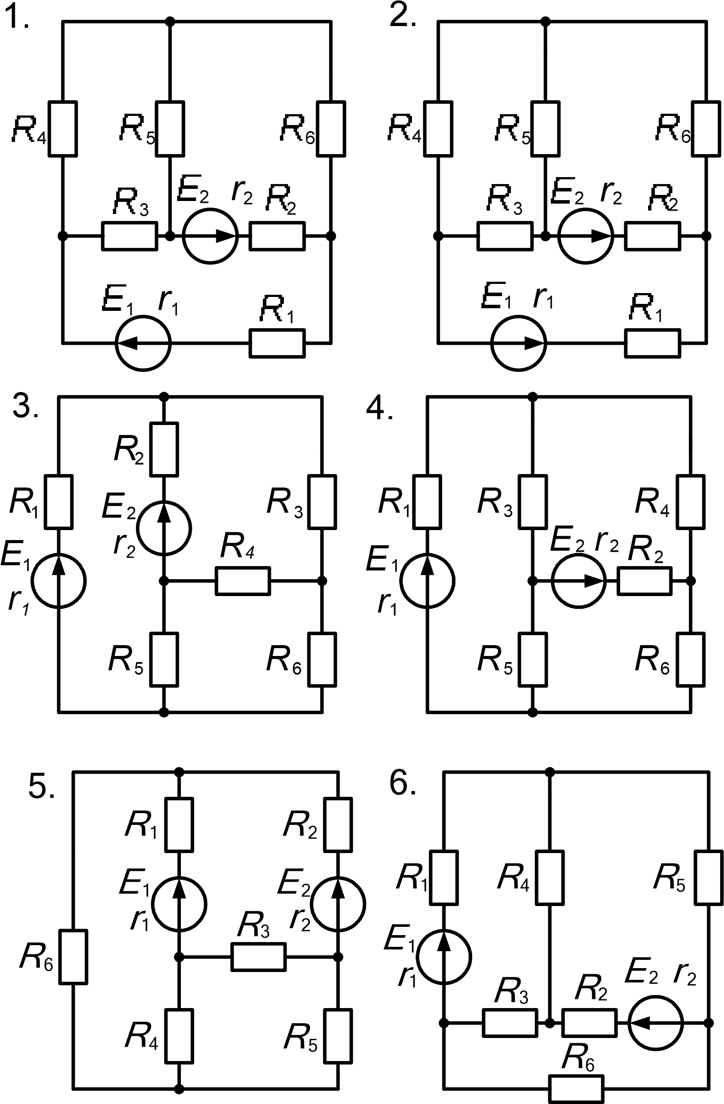

Рис. 1 (начало)

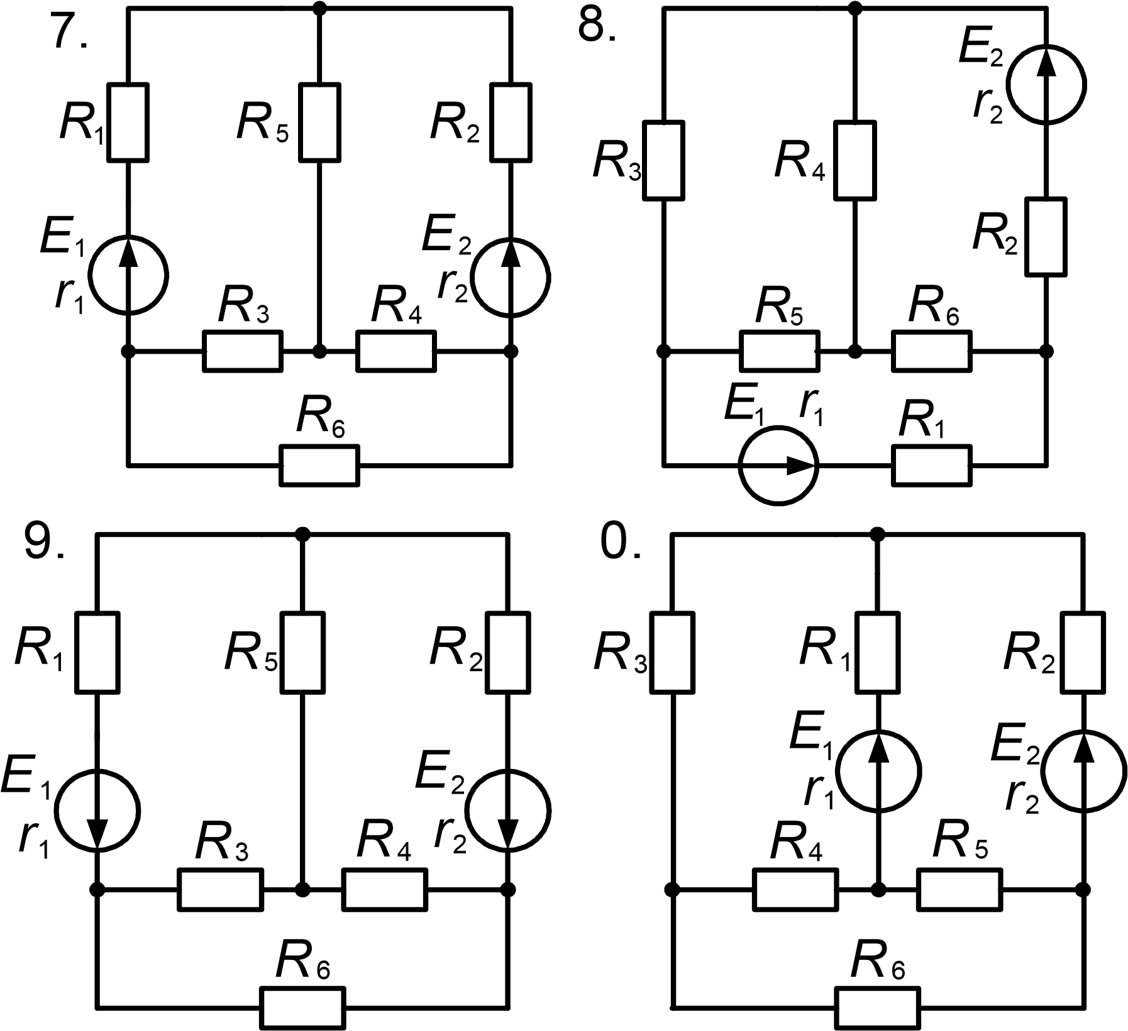

Рис. 1 (окончание)

МЕТОДИЧЕСКИЕ УКАЗАНИЯ К ЗАДАЧЕ 1
На рис. 1 представлены схемы сложных линейных электрических цепей постоянного тока, состоящие из нескольких ветвей и узлов. Ветвью электрической цепи называют такой её участок, который состоит только из последовательно включенных источников ЭДС и сопротивлений. Во всех элементах ветви в любой момент времени ток имеет одно и то же значение. Точки, в которых сходятся не менее трёх ветвей, называются узлами. Сложные цепи имеют несколько замкнутых контуров, состоящих из разных ветвей. В задаче 1 заданными являются величины и направления всех ЭДС, значения внутренних и внешних сопротивлений, а требуется определить токи в ветвях.

Расчёт токов с помощью законов Кирхгофа
Расчет линейной электрической цепи можно выполнить, составив систему уравнений по законам Кирхгофа.
Для этого сначала выбирают положительное направление тока в каждой ветви. Это можно делать произвольно, но лучше воспользоваться следующей методикой: если в ветви есть источник ЭДС, то направление тока в ней считают совпадающим с направлением ЭДС; в ветвях без ЭДС ток направляют произвольно, учитывая, по возможности, первый закон Кирхгофа: алгебраическая сумма токов в узле электрической цепи равна нулю: ∑I = 0 . Число независимых уравнений, составленных по первому закону Кирхгофа на единицу меньше числа узлов в схеме.
Остальные уравнения составляют по второму закону Кирхгофа для независимых контуров: в любом замкнутом контуре электрической цепи алгебраическая сумма ЭДС равна алгебраической сумме напряжений на сопротивлениях, входящих в этот контур:
∑E = ∑IR.
Перед составлением уравнений по второму закону Кирхгофа необходимо произвольно выбрать направление обхода контура (по или против движения часовой стрелки), причем направление обхода разных контуров могут быть различными. Для упрощения дальнейших расчетов советуем выбирать направления обхода всех контуров одинаковыми по движению часовой стрелки.
Число независимых уравнений, составленных по второму закону Кирхгофа равно числу независимых контуров. Общее число уравнений должно быть равно числу искомых неизвестных.
Решать полученную систему уравнений не следует, так как существуют более экономичные методы определения токов в ветвях.

Метод контурных токов
Одним из таких способов является метод контурных токов, согласно которому считают,
что в каждом независимом контуре цепи течет свой ток, который обозначают I¹¹, I²² , I³³ и т.д.
Для этих контурных токов записывают стандартную систему уравнений, которая для случая трех независимых контуров имеет вид:
R11 I11 + R12 I22 + R13 I33 = E11 ,
R21 I11 + R22 I22 + R23 I33 = E22 , R31 I11 + R32 I22 + R33 I33 = E33,
где R11, R22 , R³³ – собственные сопротивления первого, второго и третьего контуров,
равные сумме всех сопротивлений, входящих в контур (всегда положительные);
^{R}12 = ^{R}21 , R¹³ = R³¹, R²³ = R³² – взаимные сопротивления первого и второго, первого и третьего, второго и третьего контуров, которые равны сопротивлению ветви, общей для этих контуров; взаимное сопротивление положительно, если контурные токи, протекающие через общую ветвь, имеют одинаковое направление и отрицательно при различных направлениях контурных токов (при выборе одинаковых направлений обхода всех контуров взаимные сопротивления всегда отрицательны);
E11, E22 , E³³ – контурные ЭДС, равные алгебраической сумме ЭДС, входящих в контур (если ЭДС совпадает с направлением обхода контура, то она берется со знаком " +", если не совпадает, то со знаком " –").
Решая полученную систему одним из известных способов, определяют контурные токи
I11, I22 и I³³ , а затем по контурным токам находят действительные. В тех ветвях, где протекает только один контурный ток, действительный ток по величине совпадает с контурным. В ветвях, где протекает несколько контурных токов, действительный ток равен алгебраической сумме контурных токов.

Составление баланса мощностей
Уравнение энергетического баланса при питании только от источников ЭДС записывается следующим образом
ΣEI = ∑ I ²R.
Если через источник ЭДС течёт ток, направление которого совпадает с направлением
ЭДС, то источник ЭДС отдаёт энергию и его мощность, равная произведению EI , записывается в левую часть уравнения энергетического баланса с положительным знаком. Если же ток I направлен навстречу ЭДС E , то источник ЭДС работает как потребитель энергии, и его мощность EI записывается в левую часть уравнения энергетического баланса с отрицательным знаком.

Построение потенциальной диаграммы
Потенциальной диаграммой называют график изменения потенциалов точек цепи при перемещении вдоль замкнутого контура от сопротивлений участков цепи. Потенциал исходной точки контура, выбираемой произвольно, принимают за нуль.
Расчёт потенциалов ведут по направлению обхода контура, которое выбирается произвольно. При расчёте потенциалов точек контура следует иметь в виду следующее:
1. На участке с сопротивлением R при переходе от одной точки к другой потенциал изменяется на величину падения напряжения на сопротивлении этого участка ∆ϕR =±IR.
Потенциал увеличивается, если обход осуществляется против направления тока, и понижается, если обход осуществляется по направлению тока. 2. На участке с ЭДС E потенциал изменяется на величину ЭДС ∆ϕ^{E} = ±^{E} .
Потенциал повышается в том случае, когда переход от одной точки к другой осуществляется по направлению ЭДС (от минуса к плюсу), и понижается, когда переход осуществляется против направления ЭДС.
Для построения диаграммы необходимо отложить по оси абсцисс в определённом масштабе последовательно сопротивления отдельных участков контура по направлению обхода, начиная с исходной точки. По оси ординат в определённом масштабе откладываются значения потенциалов соответствующих точек контура. Ломаная линия, соединяющая концы ординат, равных потенциалам соответствующих точек, представляет собой потенциальную диаграмму.

ЗАДАЧА №2 РАСЧЁТ ЛИНЕЙНОЙ ЭЛЕКТРИЧЕСКОЙ ЦЕПИ ОДНОФАЗНОГО СИНУСОИДАЛЬНОГО ТОКА

Для электрической цепи, вариант которой соответствует последней цифре учебного шифра студента и изображенной на рис. 2, требуется:
- Определить комплексным методом действующие значения токов во всех ветвях цепи.
- Составить баланс активных, реактивных и полных мощностей и оценить погрешность расчета.
- Построить векторную диаграмму токов и напряжений.
Значение напряжения источника U и параметры резисторов, индуктивностей и емкостей для каждого варианта приведены в табл. 2. Частота питающего напряжения f = 50 Гц.

Таблица 2
Параметры цепи |  | Предпоследняя цифра учебного шифра студента
 | 1 | 2 | 3 | 4 | 5 | 6 | 7 | 8 | 9 | 0
U _{, В} | 127 | 220 | 380 | 127 | 220 | 380 | 127 | 220 | 380 | 127
r1, Ом | 15 | 20 | 25 | 30 | 35 | 40 | 45 | 40 | 35 | 30
L1, мГн | 150 | 140 | 130 | 120 | 110 | 100 | 90 | 80 | 70 | 60
C1, мкФ | 50 | 60 | 70 | 80 | 90 | 100 | 110 | 120 | 130 | 140
r2, Ом | 35 | 30 | 40 | 50 | 30 | 60 | 20 | 15 | 20 | 15
L2, мГн | 100 | 150 | 200 | 100 | 50 | 80 | 75 | 60 | 90 | 110
C2 , мкФ | 100 | 80 | 60 | 75 | 55 | 65 | 70 | 80 | 50 | 90
r³, Ом | 20 | 25 | 30 | 40 | 25 | 15 | 10 | 10 | 20 | 25
L³, мГн | 80 | 100 | 60 | 50 | 100 | 120 | 60 | 70 | 50 | 40
C³, мкФ | 60 | 90 | 50 | 80 | 100 | 90 | 75 | 60 | 85 | 60

r
1
r
2
L
2
С
1
С
2
С
3
U
.
r
1
r
2
L
1
L
2
U
.
r
3
L
3
С
3
1.
2.

Рис. 2 (начало)
3. r1 L1 С1 4. r1 L1
rr
2
r
2
3
r
3
L
2
L
2
С
2
С
3
U
U
.
.

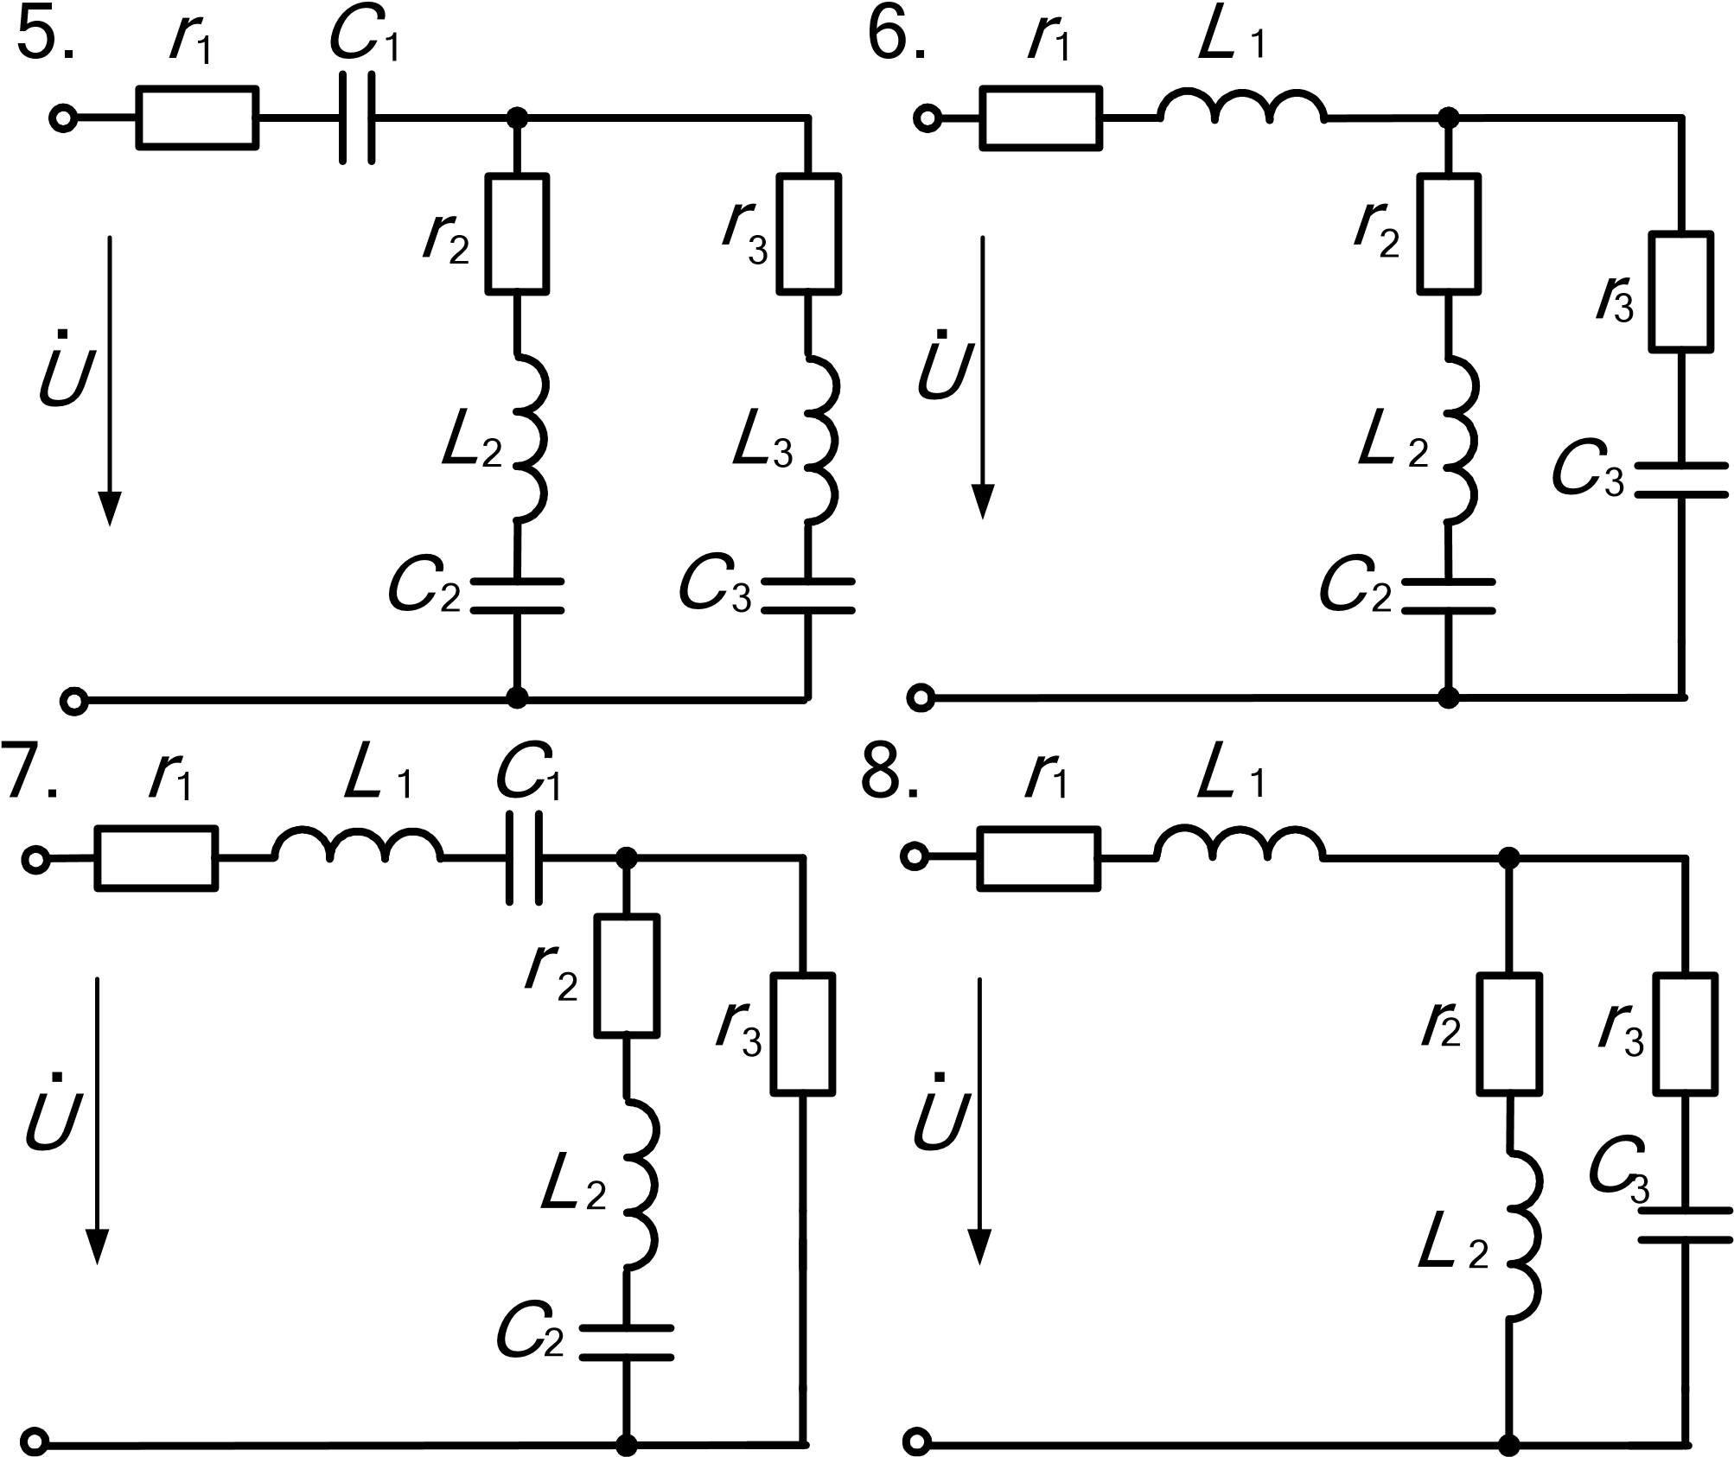

Рис. 2 (продолжение)
r
1
r
2
L
1
L
2
С
2
U
.
r
3
L
3
r
1
r
2
r
3
L
2
С
1
С
3
С
3
U
.
9.
0.

Рис. 2 (окончание)

МЕТОДИЧЕСКИЕ УКАЗАНИЯ К ЗАДАЧЕ 2
В комплексном методе расчёта электрических цепей переменного тока ЭДС, напряжения, токи, сопротивления, проводимости и мощности представляют в виде комплексов. Комплексные значения величин, изменяющихся по гармоническому закону, обозначают
^{E}^{, U}^{, I}
соответствующими прописными буквами, над которыми с_{тавят точку:} . Для обозначения модулей этих величин применяют те же буквы, но без точек над ними E, U, I .
Комплекс полного сопротивления обозначают прописной буквой Z , комплекс полной проводимости – буквой Y . Модули этих величин обозначают соответствующими строчными буквами z и y . Комплексные числа записываются в одной из следующих форм
A = a + j⋅b – алгебраическая форма;
A = A⋅(cosα + j⋅sinα) – тригонометрическая форма;
^{A }= A⋅e ^{j⋅α} – показательная форма, _{где} A = a² + b² – модуль комплексного числа; α = arctg(b/a) – аргумент комплексного числа;
^{j} = −¹ – мнимая единица.

Если напряжение и ток изменяются по закону синуса u =U_{m} sin(ωt + ψ_{u} ); i = I_{m} sin(ωt + ψ_{i} ),
то эти величины в комплексной форме запишутся так
U =U ⋅e jψu и I = I ⋅e jψi ,
U I
2
m
2
m
U =I =
где и – действующие значения напряжения и тока.

Комплекс полного сопротивления участка цепи, состоящего из последовательно включенных r, L и C

Z = r + jx_{L} − jx_{C} = r + j(x_{L} − x_{C} ) = r + jx = z ⋅e ^{jϕ},
где xL = ωL – индуктивное сопротивление;
1 x_{C} =
ωC – емкостное сопротивление;
^{ω = 2πf} – угловая частота; z = r² + x² – модуль комплексного сопротивления;
ϕ = ^{arctg(x/r)} – аргумент комплексного сопротивления.

Для расчёта цепей синусоидального переменного тока комплексным методом применяются все методы, известные из теории электрических цепей постоянного тока. Отличие состоит в том, что вместо действительных чисел, соответствующих токам, напряжениям и сопротивлениям в цепях постоянного тока, при расчёте цепей переменного тока используются комплексные числа. При умножении и делении комплексных чисел необходимо использовать показательную форму записи, а при сложении и вычитании – алгебраическую форму.

Пример. Для электрической цепи (рис. 3) найти действующие значения токов; активные, реактивные и полные мощности всей цепи с проверкой баланса мощностей; построить векторную диаграмму токов и напряжений.
r
2
x
L
2
x
С
3
U
.
I
2
.
I
3
.
a
б
r
1
x
L
1
x
С
1
I
1
.
1
2
3
4
5
6

Рис. 3

Дано: U = 380 В, r1 = 6 Ом, xL1 =12 Ом, xC1 = 4 Ом, r2 =10 Ом, xL2 = 8 Ом, xC3 = 6 Ом.

Решение. Записываем комплексы сопротивлений ветвей
Z1 = r1 + jxL1 − jxC1 = 6+ j12− j4 = 6+ j8 =10e j530 Ом,
Z 2 = r2 + jxL2 =10 + j8 =12,8e j390 Ом,
Z 3 = − jxC3 = − j6 = 6e− j900 Ом.
Найдём комплекс полного сопротивления параллельного участка цепи
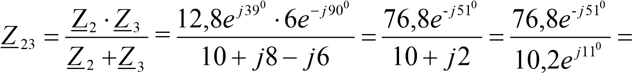
= 7,53e^{- j620} =(3,54 − j6,65 ) Ом.
Найдём комплекс полного сопротивления всей цепи
Z = Z₁ + Z₂₃ = 6+ j8+3,54 − j6,65 = 9,54+ j ,135 = 9,64e ^{j80}
Приняв ^{U} =U , найдем комплексы токов в ветвях и напряжение на параллельном участке Uаб .
 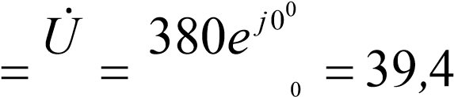 − j8⁰
I₁ Z 9,64e j8 e A ,
-j70⁰
Uабe B,

Z j39
- 12,8e  I =  - UZаб3 = 2976e−ej-90j700 0 = 49,5e j200 A | ,
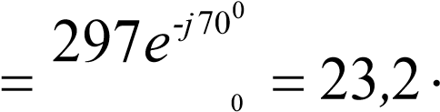
I = Uабe− j109⁰ A
2

Комплекс полной мощности источника
S источн. 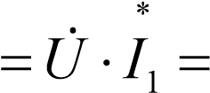 Pисточн. + jQисточн. ,
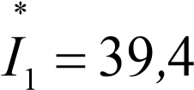
j8□
где e А – комплексно-сопряжённый ток.
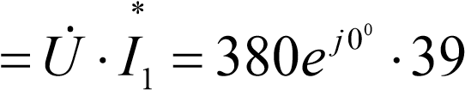
j8□ j8□
S _{источн.},4e =14972e =14826 + j2084 ,
Откуда Pисточн. =14826 Вт , Qисточн. = 2084 вар.

Активная мощность приемника
Pприемн. Вт,

Qприемн. вар
S приемн. = Pприемн.2 +Qприемн.2 =14835 ВА .

Баланс мощностей выполняется Ристочн. ≈ Pприемн.; Qисточн. ≈ Qприемн.; Sисточн. ≈ Sприемн..

Для построения топографической диаграммы вычислим напряжения на всех элементах
цепи:
U_{r1} = I₁ ⋅r₁ = 39,4⋅6 = 236 B;
U _{L1} = I₁ ⋅ X _{L1} = 39,4⋅12 = 473 B;
U_{C1} = I₁ ⋅ X _{C1} = 39,4⋅4 =158 B;
U_{r2} = I₂ ⋅r₂ = 23,2⋅10 = 232 B; U _{L2} = I₂ ⋅ X _{L2} = 23,2⋅8 =186 B;
U_{C3} = I₃ ⋅ X _{C3} = 49,5⋅6 = 297 B.

Задавшись масштабом токов, отложим на комплексной плоскости векторы токов I1,I2

I I + I I
и 3 (рис. 4). Сумма векторов токов 2 3 равна вектору тока 1 .
Примем потенциал точки 1 равным нулю, обходить схему будем навстречу положительному направлению токов. Выберем масштаб напряжений.

r U
Построим из точки 1 вектор напряжения на сопротивлении 1 r1, который совпадает
I
по направлению с током ¹ , получим на диаграмме точку 2.
Из точки 2 построим вектор напряжения на индуктивности L1 U L1 (по фазе опережает
I ток ¹ на 90°), получим точку 3.

C U
Построим из точки 3 вектор напряжения на емкости ¹ ^{C1} (по фазе отстаёт от тока
I^{1} на 90°), получим на диаграмме точку 4. Из этой точки дальше пойдут 2 вектора.

L U
Из точки 4 построим вектор напряжения на индуктивности 2 L2 (по фазе опережает
I
ток ² на 90°), получим точку 5.
Построим из точки 5 вектор напряжения на сопротивлении r2 Ur2 , который совпадает
I
по направлению с током ² , получим на диаграмме точку 6.
Вернемся к точке 4 и построим вектор напряжения на емкости C³ U^{C3} (по фазе
отстаёт от тока I^{3} на 90°), и попадем в точку 6.
Вектор, соединяющий точку 1 с точкой 6 и направленный из точки 1 к точке 6, изображает напряжение ^{U} на зажимах цепи. Вектор, проведённый из начала координат в какую-либо точку диаграммы, изображает комплексный потенциал соответствующей точки цепи.
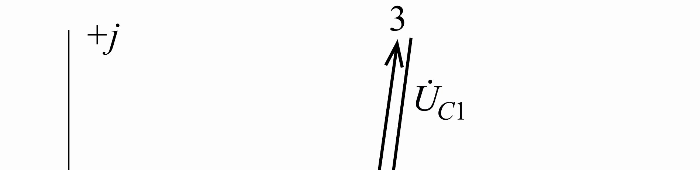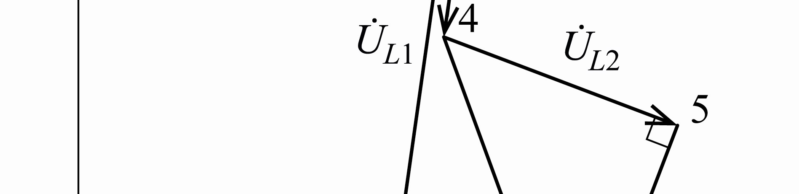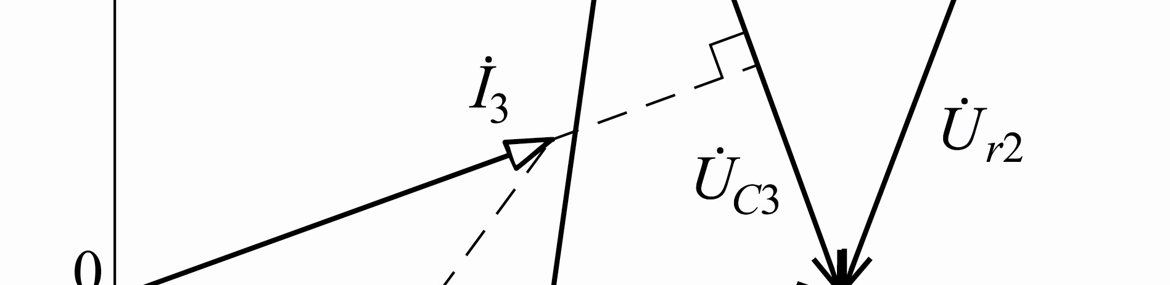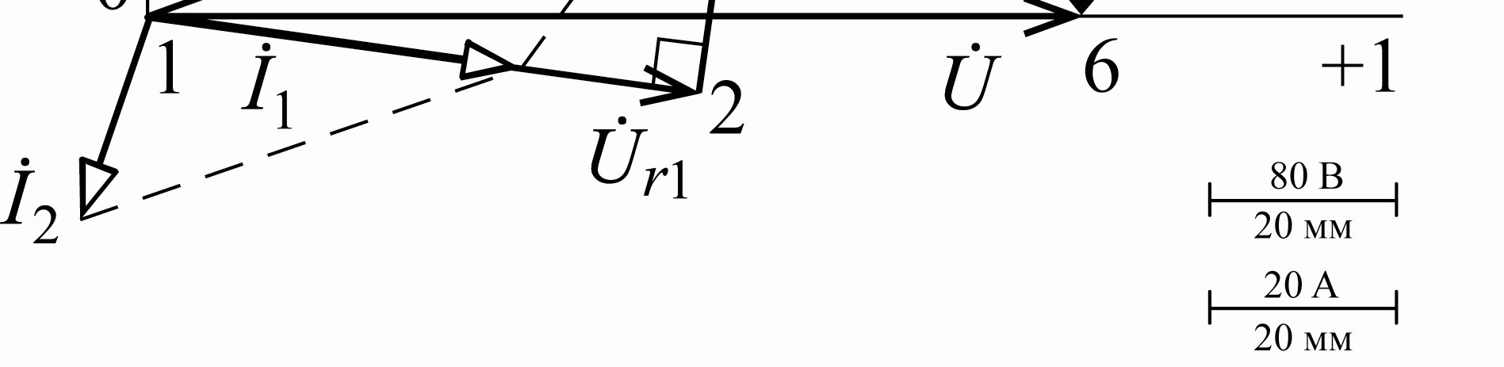
Рис. 4

ЗАДАЧА № 1
РАСЧЕТ ЛИНЕЙНОЙ ЭЛЕКТРИЧЕСКОЙ ЦЕПИ ПРИ ПЕРИОДИЧЕСКИХ НЕСИНУСОИДАЛЬНЫХ НАПРЯЖЕНИЯХ И ТОКАХ

На рис. 1 показаны варианты схем цепей с источником периодической несинусоидальной ЭДС. Варианты формы кривой ЭДС e = f (ωt) изображены на рис. 2.
Амплитуда ЭДС E_{m}, угловая частота первой гармоники ^{ω} и параметры цепи даны в табл. 1.

Требуется:
- Разложить аналитически в ряд Фурье заданную периодическую несинусоидальную ЭДС e = f (ωt) , ограничившись вычислением первых трех гармоник. Написать уравнение мгновенного значения ЭДС. Определить действующее значение заданной несинусоидальной ЭДС.
- Рассчитать три гармоники тока в неразветвленном участке цепи с источником ЭДС. Записать закон изменения этого тока i = f (ωt) . Вычислить действующее значение тока.
- Построить графики первых трех гармоник тока в неразветвленном участке цепи и суммарную кривую тока, полученную в результате графического сложения этих гармоник.
- Определить активную, реактивную и полную мощности цепи.
- Рассчитать коэффициент искажения для несинусоидального тока.

Таблица 1
Предпоследняя цифра учебного шифра студента | Форма кривой ЭДС |  | Параметры цепи
 |  | E_{m}, B | ω,  рад/с | r₁,  Ом | r2,  Ом | L,  мГн | C,  мкФ
1 | рис. 2, в | 50 | 1000 | 20 | 30 | 15 | 50
2 | рис. 2, а | 70 | 500 | 15 | 15 | 20 | 100
3 | рис. 2, б | 90 | 1500 | 40 | 35 | 20 | 20
4 | рис. 2, в | 110 | 2000 | 60 | 90 | 30 | 10
5 | рис. 2, а | 130 | 4000 | 45 | 65 | 10 | 5
6 | рис. 2, б | 120 | 800 | 20 | 25 | 20 | 40
7 | рис. 2, в | 100 | 600 | 35 | 40 | 60 | 50
8 | рис. 2, а | 80 | 1600 | 15 | 20 | 15 | 30
9 | рис. 2, б | 60 | 3000 | 100 | 80 | 20 | 3
0 | рис. 2, в | 40 | 200 | 25 | 30 | 100 | 200

2. L
L
C
1
r
2
r
.
3
)
(
t
е
ω
L
C
1
r
.
1
)
(
t
е
ω
L
C
1
r
)
(
t
е
ω
L
.
6
1
r
2
r
C
.
8
)
(
t
е
ω
L
.
5
1
r
C
.
7
L
)
(
t
е
ω
r₂
C
)
(
t
е
ω
4.
r₁
L
2
r
C
1
r
.
9
)
(
t
е
ω
C
)
(
t
е
ω
L
1
r
C
L
.
0
1
r
C
2
r
)
(
t
е
ω
)
(
t
е
ω
Рис. 1
а)
3
π
4
3
π
2
3
π
3
π
5
t
ω
е
π
π
2
m
Е
0
б)
2
π
2
π
3
е
m
Е
t
ω
π
2
π
0
в)
е
t
ω
π
2
m
Е
π
0
Рис. 2

МЕТОДИЧЕСКИЕ УКАЗАНИЯ К ЗАЧАЧЕ 1
Для выполнения расчета электрической цепи с источником периодической несинусоидальной ЭДС необходимо заданную ЭДС разложить в ряд Фурье, вычислив первые три гармоники. Разложение в ряд Фурье заданных кривых приведено в Приложении, необходимо рассчитать коэффициенты ряда.
Токи в ветвях определяют, применяя принцип наложения, отдельно для каждой гармонической составляющей в отдельности. Каждая гармоника тока вызывается действием соответствующей гармоники ЭДС. Для каждой гармоники цепь обладает своим индуктивным, емкостным и полным сопротивлениями. Индуктивные и емкостные сопротивления для разных гармоник различны. Следует помнить, что для гармоники k-ого порядка индуктивное и емкостное сопротивления будут иметь значения:
= kωL xCk = 1 xLk и kωC .
Токи отдельных гармоник определяются комплексным методом.
Действующие значения несинусоидальных ЭДС и токов не зависят от начальных фаз гармоник и определяются по действующим значениям их гармонических составляющих:
.
...
2
2
2
...
2
3
2
2
2
1
2
0
2
3
2
2
2
1
2
0
+
+
+
+
=
+
+
+
+
=
m
m
m
Е
Е
Е
Е
Е
Е
Е
Е
Е
,
...
2
2
2
...
2
3
2
2
2
1
2
0
2
3
2
2
2
1
2
0
+
+
+
+
=
+
+
+
+
=
m
m
m
I
I
I
I
I
I
I
I
I
Активная, реактивная и полная мощности цепи определяют по формулам:
P 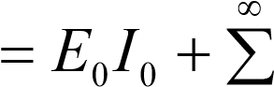Е_{k} I_{k} cosϕ_{k} k=¹ , Q 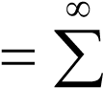Е_{k} I_{k} sin ϕ_{k}
k=¹ ,

S = EI ,
Е⁰ , I⁰ – постоянные составляющие ЭДС и тока; где
Е¹, Е², Е³, …, Е^{k} – действующие значения гармонических составляющих ЭДС; I¹, I² , I³, …, I^{k} – действующие значения гармонических составляющих тока; ϕ^{k} – разность начальной фазы ЭДС ψ^{ek} и начальной фазы тока ψ^{ik} k -й гармоники, т.е. ϕk = ψek − ψik .
При построении временных диаграмм (графиков) токов по оси абсцисс откладывают ωt в радианах (в пределах от 0 до 2^{π}). Тогда на отрезке, равном периоду первой гармоники ωt =2^{π}, укладывается k полных периодов k -й гармоники. При этом начальную фазу k -й гармоники нужно откладывать по оси абсцисс, пересчитав ее на масштаб первой гармоники, т.е.

ψ_{ik}
вместо ψ^{ik} необходимо отложить k . Следует помнить, что положительные фазы гармоник откладываются влево, а отрицательные – вправо от начала координат, также надо учесть наличие отрицательного знака перед какой-либо гармоникой.
Коэффициент искажения Kи равен отношению действующего значения первой гармоники к действующему значению несинусоидальных ЭДС, напряжения или тока.

ЗАДАЧА 2
РАСЧЕТ ПЕРЕХОДНЫХ ПРОЦЕССОВ В ЛИНЕЙНЫХ ЦЕПЯХ С
СОСРЕДОТОЧЕННЫМИ ПАРАМЕТРАМИ ПРИ ПОСТОЯННОЙ ЭДС ИСТОЧНИКА ПИТАНИЯ

В электрической цепи (рис. 3) в результате коммутации возникает переходный процесс. Параметры цепи для каждого варианта приведены в табл. 2, постоянная ЭДС источника Е = 120 В, сопротивления резисторов в схемах рис. 3 одинаковы.

Требуется:
- Определить классическим методом зависимости токов переходного процесса от времени во всех ветвях схемы i1(t) , i2(t), i³(t) и напряжение на конденсаторе u^{C} (t) (если он есть).
- На основании полученных зависимостей построить графики найденных токов и напряжения на конденсаторе (если он есть).

Таблица 2
Предпоследняя цифра учебного шифра студента | Параметры цепи
 | r, Ом | L, Гн | C, мкФ
1 | 10 | 0,1 | 100
2 | 8 | 0,02 | 160
3 | 40 | 0,06 | 120
4 | 16 | 0,03 | 80
5 | 20 | 0,06 | 200
6 | 12 | 0,05 | 100
7 | 14 | 0,1 | 150
8 | 24 | 0,08 | 100
9 | 20 | 0,1 | 40
0 | 10 | 0,05 | 50
C
E
E
L
.
1
1
r
1
r
2
r
2
r
3
r
3
r
.
2
1
i
1
i
2
i
2
i
3
i
3
i
C
E
E
L
.
3
.
4
1
r
1
r
2
r
2
r
3
r
3
r
1
i
1
i
2
i
2
i
3
i
3
i
C
E
E
L
.
5
.
6
1
r
1
r
2
r
2
r
3
r
3
r
1
i
1
i
2
i
2
i
3
i
3
i
7. r i1 8. r i1
E
E
E
L
L
.
9
1
1
r
2
r
2
r
3
r
3
r
E
1
i
2
i
3
i
2
i
3
i
C
1
2
r
3
r
C
1
r
2
r
3
r
.
0
1
i
2
i
3
i
2
i
3
i
Рис. ³

МЕТОДИЧЕСКИЕ УКАЗАНИЯ К ЗАДАЧЕ 2
Переходные процессы возникают в электрических цепях при смене режимов работы в результате коммутаций (включение, выключение, переключение, изменение параметров цепи и т.п.). Переходные процессы возникают только в тех цепях, в которых имеются реактивные элементы, так как переход от одного установившегося состояния в другое связан с изменением энергии в электрических и магнитных полях и для мгновенного изменения этого запаса источник должен был бы обладать бесконечной мощностью.
Классический метод расчёта переходных процессов основан на законах коммутации:
- В любой ветви с индуктивностью L ток в момент коммутации i^{L}(0) сохраняет то значение, которое он имел непосредственно перед коммутацией iL (0_), и далее изменяется, начиная с этого значения.
- В любой ветви с емкостью C напряжение на емкости в момент коммутации u^{C}(0)
u^{C}(0_) , и сохраняет то значение, которое оно имело непосредственно перед коммутацией далее изменяется, начиная с этого значения.

Классический метод расчета переходных процессов сводится к следующему:
1. На схеме цепи после коммутации указывают положительные направления токов и напряжений. Затем по законам Кирхгофа составляют систему уравнений для мгновенных значений токов и напряжений переходного режима. Так как падение напряжения на

сопротивлении r равно ^{u}_{r} = ^{ri} , на индуктивности L u^{L} = _{L}dtdi и на ёмкости C

u_{C} = ¹ ∫idt
C , то по законам Кирхгофа может быть составлена система интегральнодифференциальных уравнений для заданной цепи.
2. Полученную систему уравнений преобразуют к неоднородному дифференциальному уравнению, записанному относительно тока. Порядок этого уравнения равен числу независимых мест накопления энергии в схеме. В случае двух накопителей энергии линейное дифференциальное уравнение имеет вид: d²i di ( ) a⋅ ₂ +b⋅ +c⋅i = f u

dt dt ,
где a, b, c – коэффициенты, которые зависят от параметров цепи; ^{f} (^{u}) – неоднородный член уравнения, зависящий от величины и формы приложенного
к цепи напряжения.
3. Решают неоднородное линейное дифференциальное уравнение, в результате чего находят искомый ток переходного режима.
Решение неоднородного дифференциального уравнения складывается из общего решения однородной части этого уравнения (правая часть равна нулю) и частного решения неоднородного уравнения, определяемого видом функции f (u).
Частное решение выражает принужденный режим, задаваемый источниками энергии, а общее решение – свободный режим. Таким образом, ток переходного процесса имеет две составляющие:
i = iпр +iсв , i^{пр} – принужденная составляющая переходного тока;
где i^{св} – свободная составляющая переходного тока.

Принуждённые составляющие токов совпадают с установившимися значениями после окончания переходных процессов и определяются методами, изученными в первой части курса ТОЭ.
Общее решение однородного уравнения зависит от вида корней характеристического уравнения. Переходные процессы, анализируемые в этой задаче, для схем, показанных на рис. 3, описываются дифференциальным уравнением первого порядка, общее решение такого однородного уравнения имеет вид:

iсв = A⋅e pt ,
где A – постоянная интегрирования;
p – корень характеристического уравнения.
Для нахождения постоянных интегрирования A необходимо определить начальные значения токов, которые можно найти из дифференциальных уравнений для момента времени t = 0. При этом учитывают, что ток через индуктивность и напряжение на емкости вычисляют расчётом цепи до коммутации и по законам коммутации.
Характеристическое уравнение цепи определяют из входного комплексного сопротивления схемы, записанного в операторной форме Z(p)= 0 (см. пример).
Следовательно, ток переходного режима: i t( ) = iпр +iсв = iпр + A⋅e pt .

Пример
r¹ = r² = r³ = r =10 Ом ,
В электрической цепи (рис. 4) сопротивления резисторов индуктивность L = 0,1 Гн . Постоянная ЭДС источника ^{E} = 60 В. Определить закон изменения переходного тока на неразветвлённом участке цепи. Задачу решить классическим методом.
E
L
4

Рис.
1
i
2
i
1
r
2
r
3
r
3
i

- Расчёт режима до коммутации для определения начальных условий переходного процесса, т.е. токов через индуктивности и напряжений на емкостях (в данном примере контакт разомкнут).
Токи в ветвях цепи:
( ) E 60 r²r³ = 5 Ом
i₁ 0₋ = = = 4 А r₂₃ =
r1 + r23 10+5 , где r2 + r3 ;
i2(0−)= i3(0_) = i1(0_) = 2 A
2 .
По первому закону коммутации i³(0) = i³(0⁻) = ₂ ^{A} .
- Расчёт принуждённого режима после коммутации (в данном примере контакт замкнут).
Токи в ветвях цепи:
i1пр = rE23 = 605 =12 A; i2пр = i3пр = i12пр = 6 A.
- По законам Кирхгофа составляем уравнения для схемы после коммутации:
i1 = i2 + i3;

E = r3 ⋅i3 + Ldi3
dt ;
E = r2 ⋅i2.
Запишем уравнения этой системы для момента времени ^{t} = 0: i1(0) = i2(0) + i3(0) ; (1)

E = r₃ ⋅i₃(0) + L ^{di3}
dt ^{t=0} ; (2)
E = r2 ⋅i2(0). (3)
i₂(0) = ^{E} = ⁶⁰ = 6 A
r² 10 . С учётом того, что по первому закону
Из (3) найдем коммутации i³(0_)= i³(0) = 2 A , определим из (1): i1(0) = 6+ 2 = 8 A .
4. Определение корней характеристического уравнения. Записываем входное сопротивление схемы после коммутации в комплексной форме записи:
_{Z}(_{j}ω)= r₂(r₃ + jωL) r2 + r3 + jωL .
Заменим jω на p и приравняем к нулю

_{Z}( )_{p} = r₂(r₃ + pL) = ₀ r2 + r3 + pL ,
получим характеристическое уравнение следующего вида r₂(r₃ + pL) = 0.
Откуда корень характеристического уравнения p = −^{r3} = −¹⁰ = −100 c⁻¹
L 0,1 .
Переходный процесс в электрической цепи имеет апериодический характер, свободная составляющая тока i1(t) запишется в виде:
i1св = A1 ⋅e pt = А1 ⋅е−100t .
5. Определение постоянной интегрирования и закона изменения тока на неразветвленном участке от времени i¹(t): i1 = i1пр + i1св =12 + A1 ⋅e−100t .
Для момента времени t =⁰ : i1(0) =12 + A1 = 8 A .
Отсюда A1 = −4 A , зависимость искомого тока от времени имеет вид: i1(t) =12 − 4⋅e−100t .
Аналогичным образом определяются зависимости токов от времени в других ветвях схемы. При этом характер переходных процессов будет таким же, т.е. корень характеристического уравнения p одинаков для всех ветвей схемы, только в каждой ветви будут свои значения принужденной составляющей тока и постоянной интегрирования.

